И МИЛОСЕРДИЮ ПРОТЯГИВАЯ РУКИ…
Положение и роль медсестры в ряду медицинских работников приобретает в наше время большее значение. Развитие здравоохранения в Российской Федерации в значительной степени зависит от оптимальной численности, структуры и профессионального уровня медицинских кадров. Изменились приоритеты развития здравоохранения в пользу профилактики и развития системы первичной медицинской помощи, внедрения систем ранней диагностики заболеваний, а также развития технологий дистанционного контроля над состоянием здоровья пациентов на основе современных информационных систем.
Исходя из этого, очевидно, что в системе оказания медицинской помощи населению резко возрастает роль специалистов со средним медицинским образованием, повышаются требования к их профессиональной компетентности. Большое значение в работе медицинской сестры имеет умение налаживать профессиональные контакты с коллегами, пациентами и их родственниками, руководством. Общение с пациентом - важнейший элемент процесса лечения. Это требует большого такта, в особенности, когда речь идёт о выяснении душевного состояния, играющих большую роль в развитии болезни. Милосердие существует в различных формах деятельности медсестры. История показала, что всегда основой профессиональной деятельности медицинской сестры являлось гуманность и милосердие и такие же нравственные принципы должны быть всегда. Уже название этой профессии говорит о том, какие основные черты характера должны быть присущи этому работнику. «Сестра» - это значит родной человек, который всегда готов прийти на помощь. Среди всего персонала лечебного учреждения она самое близкое и доверительное для больного лицо. Сдержанность и терпеливость - вот основа медицинской профессии, на этих качествах держится медицина. Сегодня профессия медсестры стабильно входит в тройку самых уважаемых. Сестринское дело – это самостоятельная наука и самостоятельная профессия. Настоящая медсестра помимо профессиональных навыков должна обладать богатой, доброй душой. Именно о таком человеке хочется рассказать.
Серебрякова Валентина Петровна, это человек, который посвятил себя очень тяжелому, но прекрасному делу. Служению людям в те минуты, когда к человеку приходит болезнь. Это человек осознающий помощь ближнему как свой долг, принимающий чужую боль как свою, способна вынести тяжкие испытания, и не потерять человечности и доброты. Свою трудовую деятельность Валентина Петровна начала в 1971 году после окончания Кинель – Черкасского медицинского училища в Красноярском районе, где трудится по сегодняшний день. Общий медицинский стаж у Валентины Петровны 46 лет.
Рис.1 Серебрякова В.П.
Свою работу Валентина Петровна начала в должности палатной медицинской сестры терапевтического, а затем хирургического отделения. Работая непосредственно у постели больного, зарекомендовала себя грамотным, ответственным специалистом, стала надежным помощником врача.
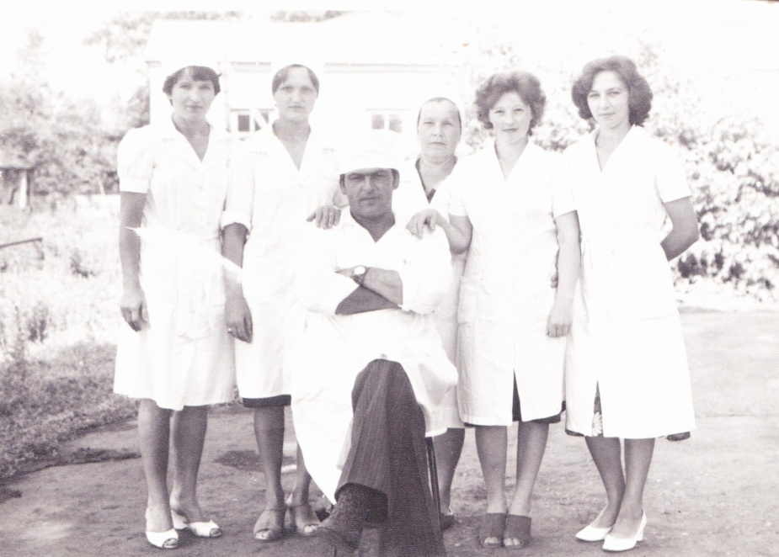
Рис.2 Серебрякова В.П. слева
Именно эти качества позволили назначить Валентину Петровну на должность старшей медицинской сестры хирургического отделения, а впоследствии на должность старшей медицинской сестры операционного блока.
Со слов Валентины Петровны эта должность не особо пользовалась спросом среди молодежи, поскольку для выполнения подобной работы необходимо нести очень большую ответственность перед пациентом. «Нужно было быть не просто операционной сестрой, но и специалистом в узких специализациях – уметь оказать неотложную помощь, нужно знать анатомию, ход операции – не ждать, когда хирург попросит что-то подать, а просчитывать все вперед на два шага, нужно быть юридически подкованной, знать законодательство, приказы, стандарты. Операционной сестрой начинают становиться только спустя пять лет работы. До этого с ними активно должны работать наставники,- рассказывает Валентина Петровна. По ее словам, многие сегодня не знают, какую тяжелую работу выполняют операционные сестры. Сестры с любого другого отделения не смогут работать в операционной, поскольку здесь совершенно другой профиль, отношение и специфика. Сестра может отстоять по 8-10 часов у операционного стола, находясь в гуще оперативного вмешательства. Вместе с хирургом она смотрит в рану, следит за ходом операции. То, что показывают в кино, конечно, красиво, но с жизнью мало соотносится. Работая в операционной, Валентина Петровна передала свои навыки, знания и опыт более 10 молодым специалистам. Благодаря ей они стали высококвалифицированными операционными сестрами, из них 4 человека работают в данное время в операционном блоке нашей больницы. Когда мы встречаемся с Валентиной Петровной, она всегда поинтересуется как дела в операционном блоке, как живут «девочки». Прошли годы, но ей до сих пор снятся сны про операционную, как она стоит на операции, как готовит операционное белье, укладывает биксы.
В 1996 году Валентина Петровна была назначена на должность главной медицинской сестры Красноярской центральной районной больницы. С первых дней работы на этой должности большое значение придавалось оказанию качественной медицинской помощи средним медицинским персоналом. Для этого Валентиной Петровной были организованы «Школа старшей медицинской сестры», «Школа молодого специалиста». Благодаря огромному опыту Валентины Петровны в больнице была организовала работа по наставничеству, ею разработаны и применяются по настоящее время «Памятки» по проведению сестринского аудита по всем разделам деятельности среднего и младшего медперсонала, сформирована библиотека главной и старшей медицинской сестры. Валентиной Петровной разработаны и рекомендованы к применению «Рабочие папки» для старших медицинских сестер отделений, палатных и процедурных (перевязочных) медицинских сестер. Для совершенствования, координации и анализа деятельности среднего медицинского персонала Валентиной Петровной был организован Совет по сестринскому делу. Совет по сестринскому делу был организован в целях совершенствования организации труда, повышения престижа работы и квалификации медицинского персонала, улучшения культуры и качества лечебно-профилактической помощи населению. Работе Совета Валентина Петровна придавала большое значение: это проведение воспитательной работы среди сестер и младшего медицинского персонала по добросовестному отношению к труду, уважению к жизни и личности пациента, соблюдению правил этики и деонтологии, организации подготовки резерва кадров, развивая их мотивацию по освоению смежных специальностей, организация и проведение конкурсов, праздничных тематических вечеров (посвящение в профессию, праздника медицинских работников, чествование ветеранов труда), правильной организации рабочих мест.
Добросовестное, грамотное и ответственное руководство Валентиной Петровной позволили достичь определенных результатов: не было жалоб на деятельность медсестер, не были зарегистрированы осложнения после сестринских вмешательств. Не зафиксировано ни одного случая профессионального заражения сотрудников больницы, пациентов. Большая работа Валентиной Петровной проводилась с целью мотивации к работе медицинских сестер. В результате этой работы уровень квалификации специалистов со средним медицинским образованием возрос с 0,58 до 0,76. Количество аттестованных медсестер увеличилось с 34% до 76%. Укомплектованность кадрами со средним медицинским образованием возросла с 75% до 88%. Как член правления Самарской региональной общественной организации медицинских сестер, Валентина Петровна принимала участие в разработке стандартов сестринской деятельности. Имеет печатную работу в «Сборнике материалов Всероссийского съезда средних медработников», делегатом которого она была в 2008 году: «Первичное здравоохранение – всему начало».
В 2009 году Валентина Петровна продолжила свою трудовую деятельность в должности медицинской сестры организационно-методического кабинета. До сих пор коллеги поддерживают с ней добрые, дружеские отношения. Способность человека быть добрым по отношению ко всем людям становится такой редкостью, что за это хочется благодарить. Милосердие служит неким фонариком, который зовет всех на свет любви и благодетели. Ведь только помогая друг другу люди способны обрести мир и счастье. Поэтому так важно сохранять и развивать в себе это светлое чувство. Это первое лекарство от всех болезней и неприятностей. Оно нужно всем: и тем, кому помогают, и тем, кто помогает. Мы, молодое поколение, благодарны нашему наставнику за те знания и опыт, которые передала нам Валентина Петровна.

